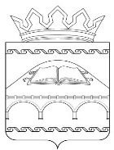
Муниципальный район
«Сулейман – Стальский район»

Управление образования
 |  | Министерство образования и науки Республики Дагестан
ул. Ленина, д. 34, с. Касумкент, |  | Министерство образования и науки Республики Дагестан
Сулейман – Стальский район,  Республика Дагестан, 368760 |  | Министерство образования и науки Республики Дагестан
тел: 8 (236) 3-44-81  Email: s.stalskoe.uo@yandex.ru  Сайт: http://sstalskiyruo.dagschool.com |  | Министерство образования и науки Республики Дагестан
ОКПО 02120777, ОГРН 1020501587017  ИНН 0529007423/ КПП 052901001  «12» октября 2023г. № 208 |  | Министерство образования и науки Республики Дагестан

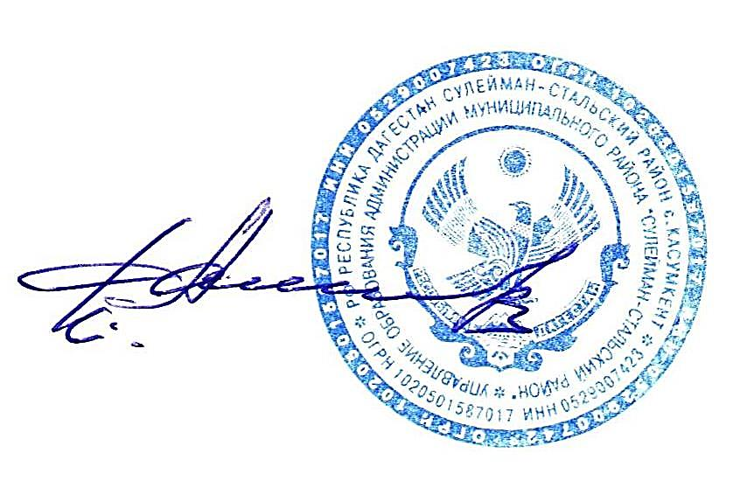
Управление образования МР «Сулейман - Стальский район» представляет информацию по регистрации музеев общеобразовательных организаций в едином реестре школьных музеев Российской Федерации.

Приложение: на 2л. в 1 экз.

Начальник Управления образования Г.Шихбабаев

Исполнитель:
В.Абдуселимова

89285998325

Приложение1
Информацию
по регистрации музеев общеобразовательных организаций в едином реестре школьных музеев Российской Федерации
в МР «Сулейман-Стальский район»

В МР «Сулейман-Стальский район» функционируют 4 школьных музея: МКОУ «Ортастальская СОШ им. Р.Халикова, «Герейхановская СОШ №1 им Р.Османова», «Юхаристальская СОШ», «Новомакинская СОШ». Ответственная по регистрации музеев образовательных организаций на сайте «юный турист.рф» -Абдуселимова В.Х. На сегодняшний день завершена перепаспортизация музеев, заявки, фотографии 4-х экспозиций, учетные карточки согласно приложенной форме отправлены в ГАОУ ДО РД «Центр развития талантов «Альтаир».
Вопрос на контроле Управления образования.

